Язык Java – Лекция 7. Методы в Java
https://metanit.com/java
https://javarush.com/groups/posts/618-operator-return-v-java
https://gb.ru/posts/java_methods
https://www.fandroid.info/6-kurs-metody-v-java/ !!!
https://www.fandroid.info/tutorial-po-osnovam-yazyka-programmirovaniya-java-dlya-nachinayushhih/
https://translated.turbopages.org/proxy_u/en-ru.ru.95f6ea43-64003c4a-e346126e-74722d776562/https/www.geeksforgeeks.org/methods-in-java/?ref=lbp
https://javarush.com/groups/posts/1381-metodih-v-java
https://intuit.ru/studies/courses/16/16/lecture/27113
https://habr.com/ru/post/122919/
https://otus.ru/nest/post/802/
https://javarush.com/groups/posts/1978-modifikatorih-ili-kak-nakladihvatjh-charih-v-mire-java
https://4java.ru/book/modifiers
http://www.javenue.info/post/ !!!!!!!!!!!!!!!!!!!!!!!!!!
https://vertex-academy.com/tutorials/ru/modifikatory-v-java/
https://habr.com/ru/company/otus/blog/551026/
https://java-blog.ru/collections/java-list - интерфейс JavaList
Язык Java – Лекция 7. Методы в Java 1
7.1 Общее представление о методах и синтаксис определения 2
7.1.1Типы методов в Java 2
7.1.2 Синтаксис определения метода 2
7.2 У методов параметры или аргументы? Есть ли в java функции? 4
7.2.1 Примеры применения методов 4
Задание 1. Реализовать вышеприведённый код 5
Задание 2. Реализовать вышеприведённый код 5
7.2.2 Параметры переменной длины 6
7.2.3 Параметры (аргументы) методов: формальные-фактические 6
7.2.4 Передача данных в метод (функцию) 7
7.2.4.1 Передача по значению 7
7.2.4.2 Передача по ссылке 7
7.2.4.3 Пример передачи примитивного типа в метод Java 7
Задание 3. Реализовать рис. 7.1. 8
7.2.4.4 Пример передачи массива в метод Java 8
7.3 Ключевое слово оператор return в Java 8

7.1 Общее представление о методах и синтаксис определения
Методы – конструкции, содержащие собой набор операторов, которые выполняют определенные действия.
В объектно-ориентированном программировании метод — это именованный блок кода, который объявляется внутри класса и может быть использован многократно. Если вы знакомы с процедурным программированием (Pascal, Basic, Python), вспомните, что такое функция — по принципу работы у неё и метода много общего.
Методы в Java — это законченная последовательность действий (инструкций), направленных на решение отдельной задачи. По сути, это функции (они же процедуры, подпрограммы) более ранних, не ООП языков. Только эти функции являются членами классов и для различия с обычными функциями, согласно терминологии объектно-ориентированного программирования, называются методами.
Методы могут возвращать или не возвращать значения, могут вызываться с указанием параметров или без. Тип возвращаемых данных указывают при объявлении метода — перед его именем.
Метод в Java или метод Java - это набор операторов, которые выполняют некоторую конкретную задачу и возвращают результат вызывающей стороне.
Метод Java может выполнять некоторую конкретную задачу, ничего не возвращая. Методы в Java позволяют нам повторно использовать код без повторного ввода кода.
В Java каждый метод должен быть частью некоторого класса, который отличается от таких языков, как C, C ++ и Python.
То, каким образом описывать методы, приводится в самом начале пути изучения Java. Например, в официальном tutorial от Oracle: «Defining Methods».

7.1.1Типы методов в Java
В Java есть два типа методов:
1. Предопределенные методы: в Java предопределенные методы - это методы, которые уже определены в библиотеках классов Java и называются предопределенными методами. Он также известен как метод стандартной библиотеки или встроенный метод. Мы можем напрямую использовать эти методы, просто вызывая их в программе в любой момент.
2. Определяемый пользователем метод: Метод, написанный пользователем или программистом, известен как определяемый пользователем метод. Эти методы модифицируются в соответствии с требованиями.

7.1.2 Синтаксис определения метода
[модификаторы] тип_возвращаемого_значения название_метода ([параметры]){
// тело метода
}

Модификаторы и параметры необязательны!!!!!
public static void main(String[] args) {
System.out.println("привет мир!");
}

Ключевые слова public и static являются модификаторами. Далее идет тип возвращаемого значения. Ключевое слово void указывает на то, что метод ничего не возвращает.
Затем идут название метода - main и в скобках параметры метода - String[] args. И в фигурные скобки заключено тело метода - все действия, которые он выполняет.

Рассмотрим следующую программу:

public class Program{
public static void main (String args[]){
}
void hello(){
System.out.println("Hello");
}
void welcome(){
System.out.println("Welcome to Java 10");
}
}

Программа содержит два «немых» метода. Они не вызываются! Вызов метода осуществляется в форме:
имя_метода(аргументы);

Корректная запись, вызывающая методы, выглядит так:
public class Program{
public static void main (String args[]){
hello();
welcome();
welcome();
}
static void hello(){
System.out.println("Hello");
}
static void welcome(){
System.out.println("Welcome to Java 10");
}
}
Следует отметить, что чтобы вызвать в методе main другие методы, которые определены в одном классе с методом main, они должны иметь модификатор static.
В приведённом коде проявляется одно из преимуществ методов: мы можем вынести некоторые общие действия в отдельный метод и затем вызывать многократно их в различных местах программы.

7.2 У методов параметры или аргументы? Есть ли в java функции?
Аргументы – у функции, параметры – у методов.
Аргументы – это конкретные значения, подставляемые на место параметров.
Есть ли разница между методом и функцией? Или это просто два разных названия одного и того же?
Функция и метод - это некоторый фрагмент кода, который можно вызвать по имени и, опционально, передать ему какие-либо параметры. С этой точки зрения различий никаких нет.
Функция обычно включает в себя все необходимое для своей работы, а взаимодействие с «внешним миром» осуществляет через входные и выходные параметры, а также возвращаемое значение (использование глобальных переменных скорее исключение, а чаще просто грубая ошибка). Кроме того, функция является самостоятельной единицей и может быть вызвана в любом месте программы практически без ограничений.
Метод же для своей работы может использовать поля объекта и/или класса, в котором определен, напрямую, без необходимости передавать их во входных параметрах. Это похоже на использование глобальных переменных в функциях, но в отличие от глобальных переменных, метод может получать прямой доступ только к членам класса.
Метод привязан к классу, если он статический, или объекту и может быть вызван только через этот класс или объект.
Из-за этих, весьма существенных, отличий метод и получил отдельный термин, в некотором смысле сокращение от полного определения: "Метод (способ) взаимодействия с классом или объектом".
В целом, называть метод функцией не является ошибкой (обратное неверно!), главное понимать концептуальные отличия этих терминов.
Это касается любых языков программирования, поддерживающих концепцию объектно-ориентированного программирования.
Поэтому в Java нет функций! Но можно организовать элементы функционального программирования!
Действительно, в Java присутствуют только классы, объекты классов и методы. Однако также присутствуют анонимные классы, то есть классы, у которых не обозначено имя. Их можно объявить в любом методе и интерфейсе. Если их интерфейс с анонимным классом объявить в каком-либо методе, тогда с подобным интерфейсом можно делать то же самое, что и с обычной функцией в функциональных языках. Благодаря такому свойству анонимных интерфейсов в Java возможно реализовать функциональное программирование.

7.2.1 Примеры применения методов
Поскольку оба вышеприведённых в пункте 7.1.2 метода не имеют никаких параметров, то после их названия при вызове ставятся пустые скобки.
С помощью параметров можно передавать различные данные в методы:
static void sum(int x, int y){
int z = x + y;
System.out.println(z);
}
***************************************************************
public class Program{
public static void main (String args[]){
int a = 6;
int b = 8;
sum(a, b); // 14
sum(3, a); // 9
sum(5, 23); // 28
}
static void sum(int x, int y){
int z = x + y;
System.out.println(z);
}
}
*******************************************************************

Задание 1. Реализовать вышеприведённый код
Поскольку метод sum принимает два значения типа int, то на место параметров надо передать два значения типа int. Это могут быть и числовые литералы, и переменные типов данных, которые представляют тип int или могут быть автоматически преобразованы в тип int.
Значения, которые передаются на место параметров, еще называются аргументами. Значения передаются параметрам по позиции, то есть первый аргумент первому параметру, второй аргумент - второму параметру и так далее.

*********************************************************************
public class Program{
public static void main (String args[]){
display("Tom", 34);
display("Bob", 28);
display("Sam", 23);
}
static void display(String name, int age){
System.out.println(name);
System.out.println(age);
}
}
Метод display принимает два параметра. Первый параметр представляет тип String, а второй - тип int. Поэтому при вызове метода вначале в него надо передать строку, а затем число.

Задание 2. Реализовать вышеприведённый код

7.2.2 Параметры переменной длины
Метод может принимать параметры переменной длины одного типа. Например, нам надо передать в метод набор чисел и вычислить их сумму, но мы точно не знаем, сколько именно чисел будет передано - 3, 4, 5 или больше. Параметры переменной длины позволяют решить эту задачу:

public class Program{
public static void main (String args[]){
sum(1, 2, 3); // 6
sum(1, 2, 3, 4, 5); // 15
sum(); // 0
}
static void sum(int ...nums){
int result =0;
for(int n: nums)
result += n;
System.out.println(result);
}
}

Троеточие перед названием параметра int ...nums указывает на то, что он будет необязательным и будет представлять массив. Мы можем передать в метод sum одно число, несколько чисел, а можем вообще не передавать никаких параметров. Причем, если мы хотим передать несколько параметров, то необязательный параметр должен указываться в конце:

public static void main(String[] args) {
sum("Welcome!", 20,10);
sum("Hello World!");
}
static void sum(String message, int ...nums){
System.out.println(message);
int result =0;
for(int x:nums)
result+=x;
System.out.println(result);
}

7.2.3 Параметры (аргументы) методов: формальные-фактические
Формальный аргумент - переменная в вызываемой функции (методе).
Фактический аргумент - конкретное значение, присвоенное этой переменной вызывающей программой.
Фактический аргумент может быть константой, переменной или более сложным выражением. Независимо от типа фактического аргумента он вначале вычисляется, а затем его величина передается функции.
Фактический аргумент - это конкретное значение, которое присваивается переменной, называемой формальным аргументом.

7.2.4 Передача данных в метод (функцию)
Различают два метода передачи параметров в метод: по значению и по ссылке!
Многие программисты часто путают, какие параметры в Java передаются по значению, а какие по ссылке.
Надо помнить, что для передачи данных в Java используется только метод передачи по значению. Но для повышения кругозора ниже описываются два способа – по значению и по имени (ссылке).

7.2.4.1 Передача по значению
Этот способ передачи данных в подпрограмму является основным и действует по умолчанию во многих языках. Фактический параметр вычисляется в вызывающей функции и его значение передаётся на место формального параметра в вызываемой функции. На этом связь между фактическим и формальным параметрами прекращается.
В качестве фактического параметра можно использовать константу, переменную или более сложное выражение. Передача данных по значению пригодна только для простых данных, которые являются входными параметрами.

7.2.4.2 Передача по ссылке
Параметры передаются в функцию (метод) как ссылка (адрес) на исходную переменную. Вызываемый метод не создает свою копию, а ссылается на исходное значение. Следовательно, изменения, сделанные в вызываемом методе, также будут отражены в исходном значении.

Java всегда передает параметры по значению!

7.2.4.3 Пример передачи примитивного типа в метод Java
Простой пример передачи данных представлен на рисунке 7.1. Поскольку Java передает параметры по значению, метод obrabotkaData работает с копией data. Следовательно, в исходных данных (в методе main) не произошло никаких изменений.
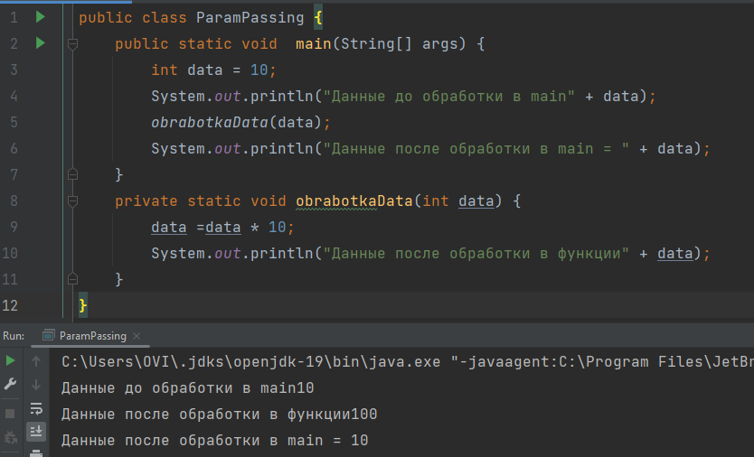
Рисунок 7.1. Пример передачи данных в метод

Задание 3. Реализовать рис. 7.1.

7.2.4.4 Пример передачи массива в метод Java
(https://www.tutorialspoint.com/compile_java_online.php - онлайновый исполнитель кода java)
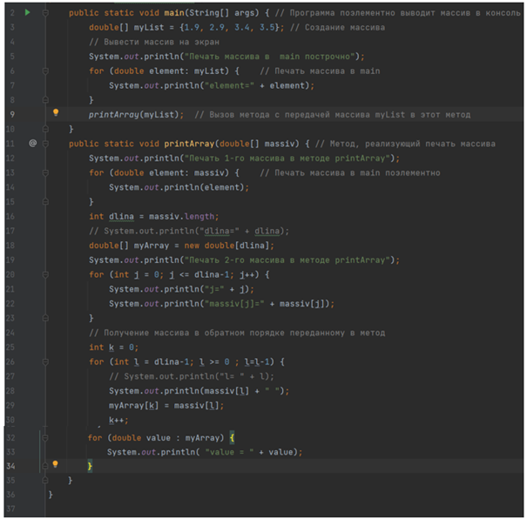
Рисунок 7.2 Передача массива в метод
Задание 4. Реализовать рисунок 7.2.

7.3 Ключевое слово оператор return в Java
Метод main не может возвращать значения. С помощью return можно вынести получение результата в отдельный метод. Ниже приводим получения сообщения из отдельного метода:
public class HelloWorld {
public static void main(String []args) {
System.out.println(getHelloMessage());
}
public static String getHelloMessage() {
return "Hello World";
}
}

При помощи ключевого слова return указывается возвращаемое значение, которое использовали далее в методе println основной программы.
В описании (определении) метода getHelloMessage указано, что он вернёт нам String. Это позволяет компилятору проверить, что действия метода согласуются с тем, каким образом он объявлен.
Естественно, тип возвращаемого значения, указанного в определении метода, может быть более широким чем тип возвращаемого из кода значения, т.е. главное, чтобы типы приводились друг к другу. В противном случае мы получим ошибку во время компиляции: «error: incompatible types».

https://docs.oracle.com/javase/tutorial/java/javaOO/methods.html
https://codernet.ru/articles/js/funkczionalnoe_programmirovanie_v_java_opredelenie_patternyi_i_primenenie/

